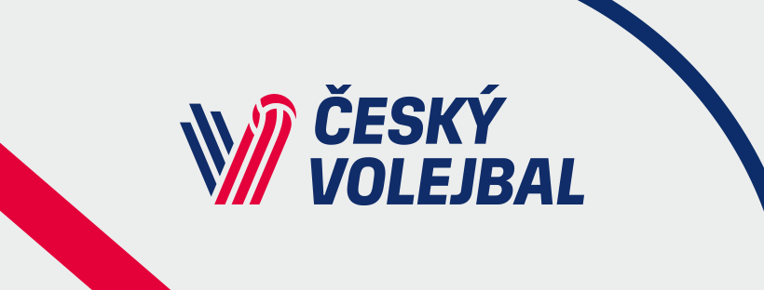

Hráči absolvující přípravu na kvalifikaci ME:
Divecký Petr | Lvi Praha | N
Suchý Marek | České Budějovice | N
Rak Samuel | Liberec | S
Metzl Filip | Kolín | B
Netrval David | Plzeň | B
Ledinský Jakub | Prosek | B
Frydrych Jan | Bluevolley | U
Zika Ondřej | Kladno | U
Zálešák Karel | Klatovy | N
Pětioký Vojtěch | Dukla Liberec | B
Pjatygin Daniel | Brno | S

